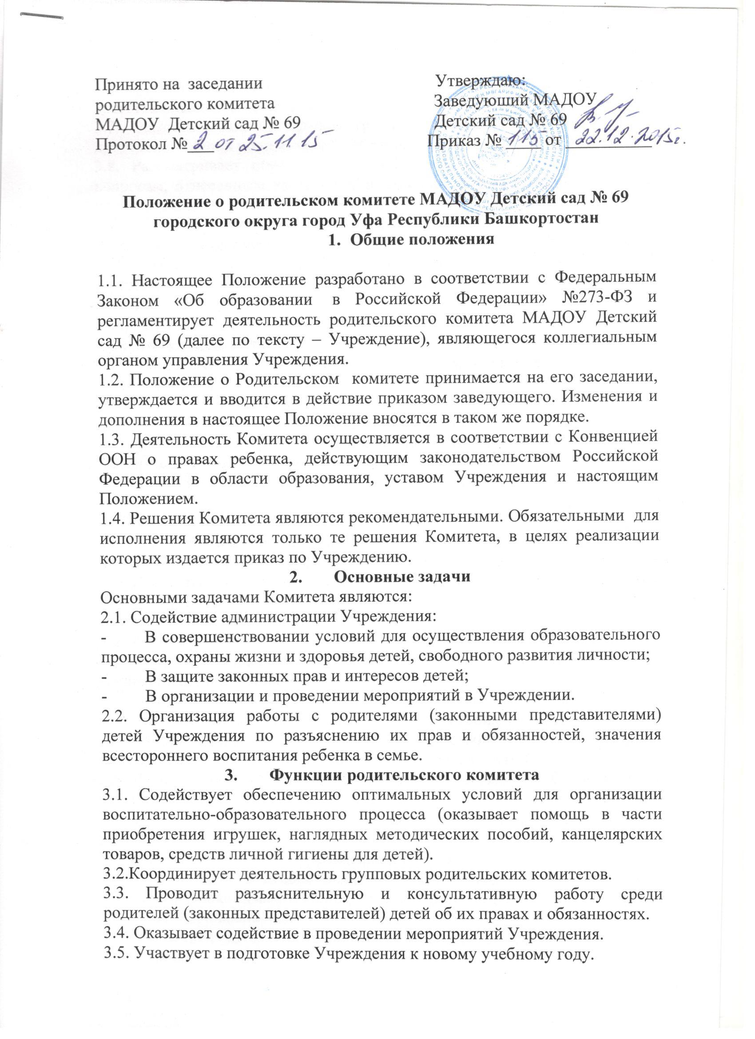3.6. Совместно с администрацией Учреждения контролирует организацию качества питания, медицинского обслуживания детей.
3.7. Оказывает помощь администрации Учреждения в организации и проведении общих родительских собраний.
3.8. Рассматривает обращения в свой адрес, а также обращения по вопросам, отнесенным настоящим положением к компетенции Комитета, по поручению заведующего Учреждением.
3.9. Обсуждает локальные акты Учреждения по вопросам, входящим в компетенцию Комитета.
3.10. Принимает участие в организации безопасных условий осуществления образовательного процесса, соблюдения санитарно-гигиенических правил и норм.
3.11. Взаимодействует с педагогическим коллективом Учреждения по вопросам охраны жизни и здоровья детей.
3.12. Взаимодействует с другими органами самоуправления Учреждения по вопросам проведения мероприятий Учреждения и другим вопросам, относящимся к компетенции Комитета.
- Права родительского комитета
В соответствии с компетенцией, установленной настоящим Положением, Комитет имеет право:
4.1. Вносить предложения администрации, органам самоуправления Учреждения и получить информацию о результатах их рассмотрения.
4.2. Обращаться за разъяснениями в учреждения и организации.
4.3. Заслушивать и получать информацию от администрации Учреждения, его органов самоуправления.
4.4. Вызывать на свои заседания родителей (законных представителей) детей по представлениям (решениям) групповых родительских комитетов.
4.5. Давать разъяснения и принимать меры по рассматриваемым обращениям.
4.6. Выносить общественное порицание родителям, уклоняющимся от воспитания детей в семье.
4.7. Организовывать постоянные или временные комиссии под руководством членов Комитета для исполнения своих функций.
4.8. Председатель Комитета может присутствовать (с последующим информированием Комитета) на отдельных заседаниях Совета педагогов, других органов самоуправления по вопросам, относящимся к компетенции Комитета.
- Ответственность родительского комитета
Комитет отвечает за:
5.1. Выполнение решений , рекомендаций Комитета.
5.2. Установление взаимопонимания между руководством Учреждения и родителями (законными представителями) детей в вопросах семейного и общественного воспитания.
5.3. Качественное принятие решений в соответствии с действующим законодательством.
5.4. Члены Комитета, не принимающие участия в его работе, по представлению председателя Комитета могут быть отозваны избирателями.
- Организация работы
6.1. В состав Комитета входят представители родителей (законных представителей) детей, по одному от каждой группы и представитель Учреждения. Представители в Комитет избираются ежегодно на групповых родительских собраниях в начале учебного года.
6.2. Из своего состава Комитет избирает председателя, секретаря.
6.3. Численный состав Комитета Учреждения определяет самостоятельно.
6.4. Комитет правомочен выносить решения при наличии на заседании не менее половины своего состава. Решения принимаются простым большинством голосов.
6.6. Переписка Комитета по вопросам, относящимся к его компетенции ведется от имени Учреждения, документы подписывают заведующий Учреждения и председатель Комитета.
- Делопроизводство
7.1. Комитет ведет протоколы своих заседаний
7.2. Протоколы хранятся в Учреждении.
7.3. Ответственность за делопроизводство в Комитете возлагается на председателя Комитета или секретаря.

